

**Aprendizado de Máquina Prof. Raphael Carvalho**

**Aprendizado de Máquina**

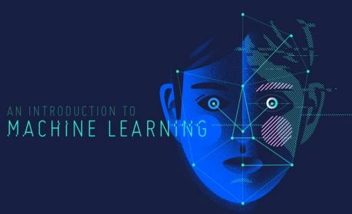

**Aprendizado de Máquina**

● Aprendizado de Máquina (Machine Learning) é a ciência e a arte de **programar computadores** para que eles possam aprender com os dados.

● Definição um pouco mais formal diria que se trata do campo de estudo que dá aos computadores a capacidade de aprender sem ser explicitamente programado.

● Gosto mais dessa segunda definição porque ela traz uma comparação entre algoritmo de programação tradicional e algoritmo de aprendizado de máquina.

**O que é a programação tradicional?**

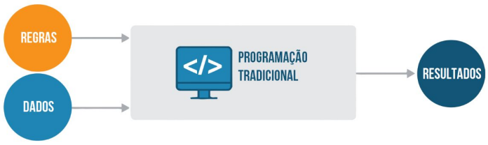

**Aprendizado de Máquina**

● Imaginem um software que recebe uma imagem de entrada qualquer e 

identifica se há um gato nela ou não

**Aprendizado de Máquina**

● Uma forma de tentar resolver esse problema é por meio do aprendizado de máquina.

● Ocorre que funciona de uma maneira praticamente inversa à programação tradicional.

● Continuamos entrando com dados, mas – em vez de um programador criar manualmente as regras – são inseridos exemplos de resultados passados.

● A saída de um algoritmo de aprendizado de máquina são justamente as regras.

**Aprendizado de Máquina**

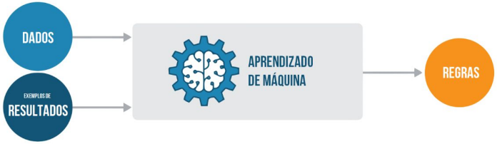

**Aprendizado de Máquina**

● No caso do exemplo identificador de gatos, continuaríamos inserindo imagens de entrada quaisquer, mas também seriam inseridos diversos exemplos de resultados (isto é, imagens que efetivamente contém gatos).

● A saída do algoritmo de aprendizado de máquina seria capaz, por si só, de realizar um mapeamento estatístico entre os dados de entrada e os exemplos de resultados esperados a fim descobrir se há ou não um gato em uma imagem.

● Em vez de um programador dizer quais são as regras, quem diz é o algoritmo

**Etapa de Treinament0**

● Algoritmo de aprendizado de máquina consegue extrair regras de identificação de gatos por meio de padrões estatísticos comuns entre os dados de entrada e os resultados esperados.

● Quanto mais exemplos de resultados você oferece, mais o algoritmo é treinado, mais regras são aprendidas e mais ajustado se torna o modelo.

● Essa etapa do processo de aprendizado de máquina é chamada de **Treinamento**.

**Etapa de Treinament0**

● Trata-se de uma etapa custosa porque idealmente nós temos que inserir quantidades massivas de exemplos de resultados para que o modelo fique o mais ajustado possível.

**Etapa de Inferência**

● Ocorre quando utilizamos uma programação bem próxima à programação tradicional com regras aprendidas na etapa anterior e novos dados para gerar inferir resultados

**Aprendizado de Máquina**

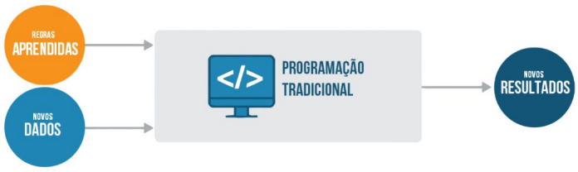

**Aprendizado de Máquina**

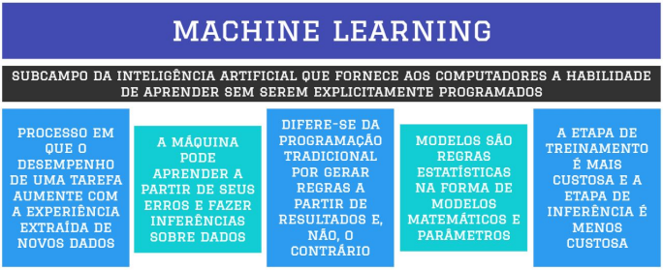

**Tipos de Aprendizado**

**Aprendizado Supervisionado**

● Trata-se de um conjunto de técnicas de aprendizado para treinar um modelo com dados rotulados manualmente ● Um especialista/supervisor externo diz qual é a saída esperada para cada dado histórico utilizado no treinamento. ● São as técnicas mais comumente empregadas no contexto de aprendizado de máquina e geralmente são utilizadas para identificar padrões específicos, prever resultados dado um conjunto de amostras de treinamento.

**Aprendizado Supervisionado**

● A saída desejada para cada exemplo de entrada já é conhecida no aprendizado supervisionado, isto é, os dados de saída são previamente rotulados.

● Essa abordagem – também chamada de tarefa de previsão – é bastante semelhante à aprendizagem humana sob a supervisão de um professor

**Aprendizado Supervisionado**

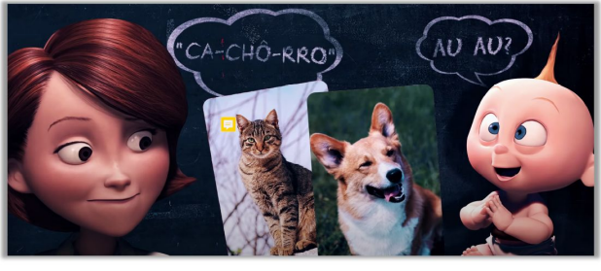

**Aprendizado Supervisionado** 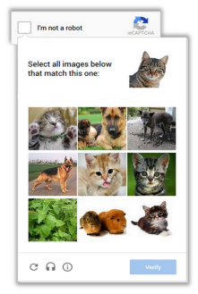

● Sabe quando vamos acessar uma página web e aparece uma caixinha falando para nós selecionarmos imagens com algum objeto específico para indicar que não somos um robô?

● É reCAPTCHA!

● O objetivo principal desse teste não é verificar se somos robôs, mas o objetivo principal é treinar algoritmos de

identificação de imagens

**Aprendizado Supervisionado**

● É uma abordagem de aprendizado de máquina em que um supervisor já conhece de antemão o resultado (rótulo/classe) e pode guiar o aprendizado mapeando as entradas em saídas por meio do ajuste de parâmetros em um modelo capaz de prever rótulos desconhecidos.

● Problemas de aprendizado supervisionado geralmente tratam de uma variável quantitativa ou qualitativa

**Aprendizado Supervisionado**

**Regressão**

● Rótulos se referem a um conjunto infinito de valores numéricos contínuos

**Classificação**:

● Rótulos se referem a um conjunto finito e não ordenado de valores categóricos

**Aprendizado Supervisionado**

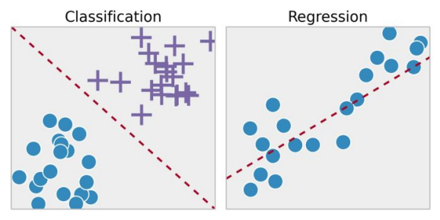

**Resumindo**

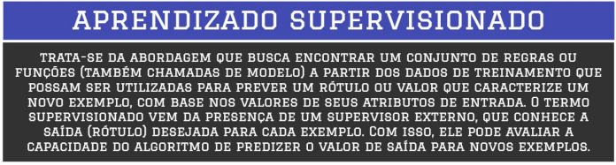

**Aprendizado Não-Supervisionado**

● Trata-se de um conjunto de técnicas para treinar um modelo em que não se sabe a saída esperada para cada dado usado no treinamento.

● Diferentemente do aprendizado supervisionado, você não utiliza rótulos/categorias para as amostras de treinamento.

● Os algoritmos são formulados de tal forma que podem encontrar estruturas e padrões adequados nos dados por conta própria

**Aprendizado Não-Supervisionado**

● O algoritmo identifica as semelhanças nos dados apresentados e reage com base na presença ou ausência dessas tais semelhanças.

● Essa abordagem – também chamada de tarefa de descrição – permite que o algoritmo aprenda a categorizar dados autonomamente.

● A ideia aqui não é prever nada e, sim, organizar os dados de alguma forma ou descrever sua estrutura

**Aprendizado Não-Supervisionado**

● O processo de aprendizado não supervisionado é mais complexo porque não existe um supervisor para treinar o algoritmo e nem existem categorias pré-definidas.

● Logo, existe realmente uma chance de o algoritmo gerar categorias completamente diferentes do que você esperava.

● Existem dois grandes sub-grupos:

○ Agrupamentos (Clustering)

○ Regras de Associação (Association Rules)

**Aprendizado Não-Supervisionado**

**Regras de Associação (Association Rules)**

● Tipo de aprendizado não-supervisionado que permite estabelecer regras capazes de verificar como determinados elementos em um conjunto estão intimamente associados, isto é, se a presença de um elemento implica a presença de outro dentro em uma mesma transação.

● Os principais modelos são:

○ Apriori

○ PCA (Principal Component Analysis)

**Aprendizado Não-Supervisionado**

**Agrupamentos (Clustering)**

● É um tipo de aprendizado não-supervisionado em que se busca encontrar padrões em um conjunto de dados e agrupá-los em subconjuntos que – ao comparar dados de um mesmo grupo – sejam o máximo possível homogêneos ou semelhantes e – ao comparar dados de grupos diferentes – sejam o máximo possível heterogêneos ou diferentes. ● Principais modelos são:

○ k-Means

○ Agrupamento Hierárquico

**Aprendizado Não-Supervisionado**

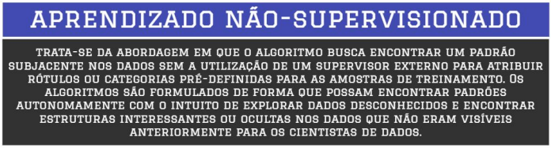

**Aprendizado por Reforço**

● Trata-se de um conjunto de técnicas que utilizam tentativa e erro para descobrir decisões ótimas de como interagir com ambiente ou com outros agentes.

● Ele tem como meta reforçar ou recompensar uma ação considerada positiva e punir uma ação considerada negativa

● Exemplo: são os famosos robôs aspiradores

**Aprendizado por Reforço**

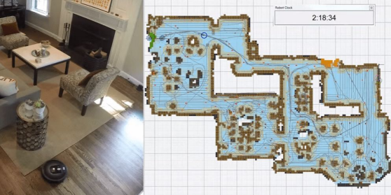

**Aprendizado por Reforço**

● Algoritmos de aprendizado por reforço baseiam-se em reforço positivo/negativo para otimização de resultado. ● No caso dos robôs aspiradores, eles punem a passagem por trechos pouco promissores e recompensam a passagem por trechos mais promissores